Poniedziałek - GDZIE MIESZKAM?

Temat dnia: Mieszkamy w różnych domach.
Witacie Kochani!
- Posłuchaj opowiadania: „Dziwny dom”:
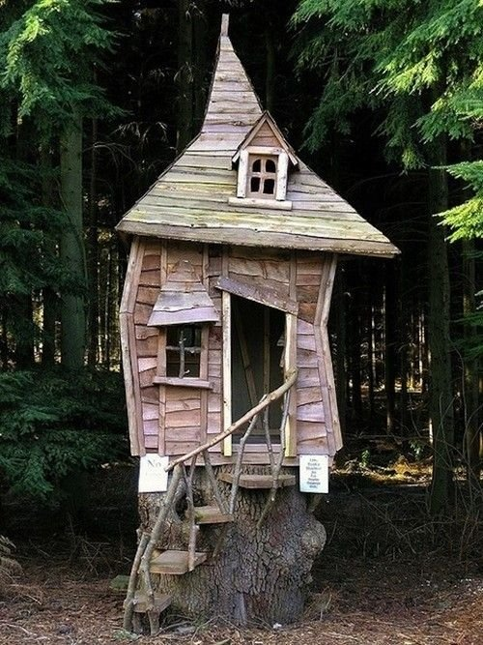

Wracamy ze spaceru. Moja mama i ja. Idziemy sobie, idziemy, rozmawiamy sobie, rozmawiamy i wolnym krokiem zbliżamy się do naszej ulicy. A tam…
…Nie ma naszego domu! Zniknął! Na jego miejscu stoi stara, dziwna drewniana chatka.
– Mamo, co się stało z naszym… – przerywam i spoglądam na mamę. – Mamo, czy ty to
widzisz?
– Co mam widzieć, kochanie? Dlaczego masz taką zdziwioną minę? – mama uważnie
mi się przygląda. – Czy coś się stało?
– Mamo, nasz dom… Jest zupełnie inny… Ktoś go zamienił…
– Nie zauważyłam – mówi mama i wkłada do zamka ogromny, metalowy klucz. Gdy go
przekręca, żeby otworzyć drzwi, słychać trzaski i chrzęszczenia.
Ostrożnie popycham drewniane, ciemne drzwi zrobione z desek i boję się wejść do środka. Nad moją głową wisi wielka pajęczyna, a na niej siedzi ogromny czarny pająk
i właśnie zjada resztę swojego śniadania.
– Mamo, co to jest? – pytam i chwytam mamę za rękę. Dlaczego mama wcale się nie
dziwi? Co to wszystko znaczy? Chyba ktoś zaczarował moją mamę i nasz dom… Ale to
nowe mieszkanie wcale mi się nie podoba…
Mama odsuwa nogą wielki kamień, leżący tuż przy drzwiach i wchodzi do środka. Bardzo się boję i chce mi się płakać. To nie jest nasz śliczny domek… Ja chcę do siebie do pokoju!
Wchodzę za mamą do środka i przyglądam się ciemnym ścianom. Widać na nich pajęczyny i ślady kurzu, a na haku przy suficie wisi gniazdo os, z którego co chwilę wylatują bzyczące owady.
Mama podśpiewuje pod nosem dziwną piosenkę, a ja podchodzę do drewnianego stołu z grubym blatem. Widać na nim tłuste plamy i mnóstwo okruchów. Brudne talerze leżą jeden na drugim, a na nich siedzą wielkie, grube muchy i zlizują resztki jedzenia. Fuj!
Nagle czuję, że coś dotknęło mojej nogi. Odskakuję od stołu i zaglądam pod stół.
– Mamo, tu jest koza! – mówię z trudem, bo łzy cisną mi się do oczu.
– Tak, kochanie. Przecież zawsze tu mieszkała. A gdzie niby miałaby być? – śmieje się
mama, mieszając w ogromnym osmolonym kotle jakąś paskudnie cuchnącą potrawę.
– Mamo, co dzisiaj będzie na obiad? – pytam, próbując przejść pomiędzy pustymi butelkami i starymi gazetami, leżącymi na podłodze.
– To co zwykle! – odpowiada uśmiechnięta mama, wkłada do kociołka brudną rękę
i wyjmuje z niego garść czegoś, co wygląda jak jedzenie znalezione na śmietniku. – Pieczone pazurki jaszczurek i głowy karaluchów.
– Mamo! Mamo! Ja się boję!
Dookoła robi się zupełnie ciemno. Widzę sufit i okno. Spoglądam w bok i po chwili dostrzegam jakąś dziwną sylwetkę, podchodzącą do mnie w blasku księżyca.
– Mamo! Mamo! – wołam coraz głośniej.
– Jestem tu! Nie bój się! – mama próbuje do mnie dojść, ale najpierw musi utorować
sobie drogę przez zagraconą podłogę.
Przyglądam się temu, co przesuwa na bok… Klocki… Puzzle… Tenisówki… Kurtka…
Hulajnoga…
Zaraz! To przecież moje normalne rzeczy! Już nie jestem w tym starym, brudnym, drewnianym domu!
– Mamo! Śniło mi się, że mieszkamy w okropnej chatce! Tam było pełno śmieci! I pająków! I rzeczy na podłodze!
– To był tylko zły sen… Nic się nie martw… A na wszelki wypadek jutro posprzątaj swój pokój. Żebym mogła do ciebie dojść, gdy znowu przyśni ci się coś złego…
Mama uśmiecha się do mnie, przytula mnie mocno, przykrywa miękką, pachnącą kołderką i daje mi cudownego mamowego buziaka. W czółko.

- „Mamy różne domy”- rozmowa na podstawie opowiadania:
- Co zauważył chłopiec wracając z mamą ze spaceru?
- Jaki dom śnił się chłopcu?
- Co mama robiła w kuchni?
- Co wisiało na haku przy suficie?
- Jakie zwierzę mieszkało razem z chłopcem i mamą w drewnianym domu?
- Co czuł chłopiec widząc to wszystko?
- Kto mieszka w twoim domu?
- Dlaczego dom jest ważnym miejscem?
- W jakim domu ty mieszkasz?
- „Mieszkamy w różnych domach” – ćwiczenie z książki „Pięciolatek – razem poznajemy
świat” cz.4, s.6.
- Informacje dla rodziców (do przekazania dziecku)
To, co w naszej kulturze określa się domem, w innych rejonach świata wygląda zupełnie inaczej. O tym, jaki on jest, wie każde dziecko, rysując schematyczne cztery ściany ze spadzistym dachem, oknami i obowiązkowym dymem unoszącym się z komina. To, do czego przywykliśmy, nie jest jednak normą na naszej planecie. Rdzenni mieszkańcy różnych terenów nazywają domami zupełnie różne budowle. Oto wybór najbardziej charakterystycznych domów z różnych stron świata.
Pierwsze domy, dostępne niemal pod każdą szerokością geograficzną, dostarczyła sama natura. Choć ludzie nie mieli wpływu na to, gdzie powstawały jaskinie, chętnie korzystali z oferowanego przez nie schronienia. Jaskinie nadal zapewniają schronienie i są wykorzystywane w roli domów w różnych częściach świata, np. w tunezyjskim regionie Matmata.
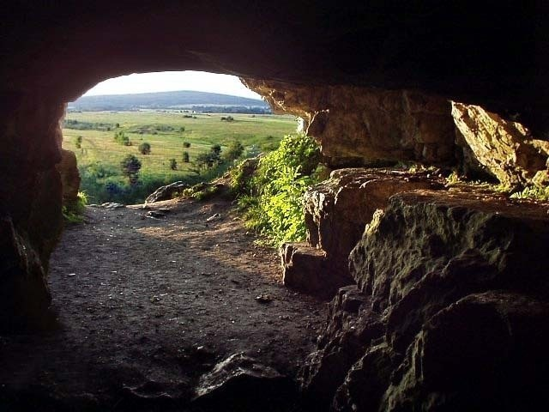

Wybierając się w różne atrakcyjne turystycznie rejony, możemy również rozejrzeć się za jaskiniowymi hotelami. Jaskinie w roli domów wykorzystują też współcześni pustelnicy, dobrowolnie rezygnujący z części zdobyczy cywilizacyjnych.
Jak zbudować dom, nie mając na pozór żadnego nadającego się do tego celu surowca?
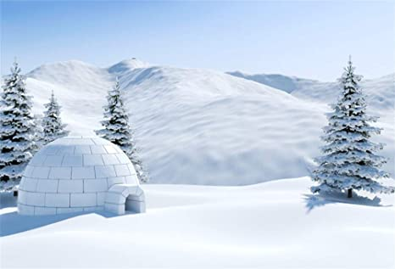Okazuje się, że trwałe i zapewniające przetrwanie schronienie można wznieść, dysponując jedynie wodą i… temperaturą. Te dwa składniki to podstawa igloo – domu wznoszonego ze śnieżnych bloków. Do budowy śnieżnego domu pozwalającego przetrwać w najbardziej niesprzyjających warunkach, jakie tylko można sobie wyobrazić, wystarczą wiedza człowieka i długi nóż, który umożliwia wycinanie bloków o pożądanych rozmiarach.

Amerykańskim odpowiednikiem domu jest tipi. Ten namiot, charakterystyczny dla indiańskich plemion trudniących się polowaniem na bizony, był tradycyjnie wznoszony przez kobiety. Konstrukcja tipi to trzy solidne, około 8-metrowe drągi podtrzymujące pozostałe elementy. Uzupełniano je lżejszymi żerdziami, które stykając się na górze, tworzyły na ziemi okrąg o średnicy około 5 metrów. Na całość zarzucano kilkanaście odpowiednio zszytych i połączonych skór bizonów, tworząc schronienie w kształcie stożka.

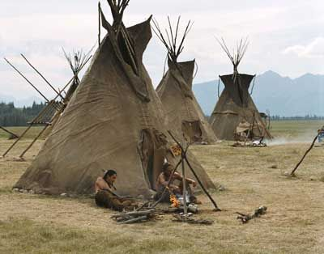

Inną odmianą indiańskiego domu jest wigwam. W przeciwieństwie do tipi jest to stała,
nieprzenośna siedziba, wznoszona przede wszystkim przez plemiona z terenów Wielkich Jezior. Szkielet wigwamu stanowi konstrukcja z drewnianych żerdzi, a ściany pokrywa się korą drzew, skórami i plecionymi matami. Wigwamy stosowane były przez plemiona prowadzące osiadły tryb życia.

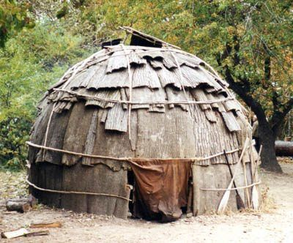

Afrykanie mieszkają w różnych rodzajach domów. Typ siedziby zależy od: warunków geograficznych, sposobu życia, dostępnych surowców i tradycji. W tamtejszych warunkach najpopularniejszym surowcem, wykorzystywanym do budowy, jest drewno lub po prostu gałęzie do robienia rusztowań i szkieletów budowli. Muł i glina służą do wyrobu cegieł na ściany i podłogę oraz do wypełniania przestrzeni w rusztowaniu, a także do tynkowania. Trawy i liście są wykorzystywane do krycia dachów i utykania dziur w ścianach. W niektórych typach domów drewniane szkielety pokrywane są po prostu matami i skórami zwierząt. W Afryce dom jest potrzebny do spania, ochrony przed upałem, deszczem i dzikimi zwierzętami. Jednak większość czasu spędza się poza nim. Z tego powodu tamtejsze domy w większości przypadków są małe.
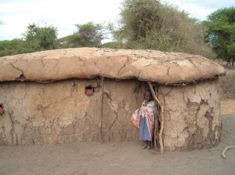

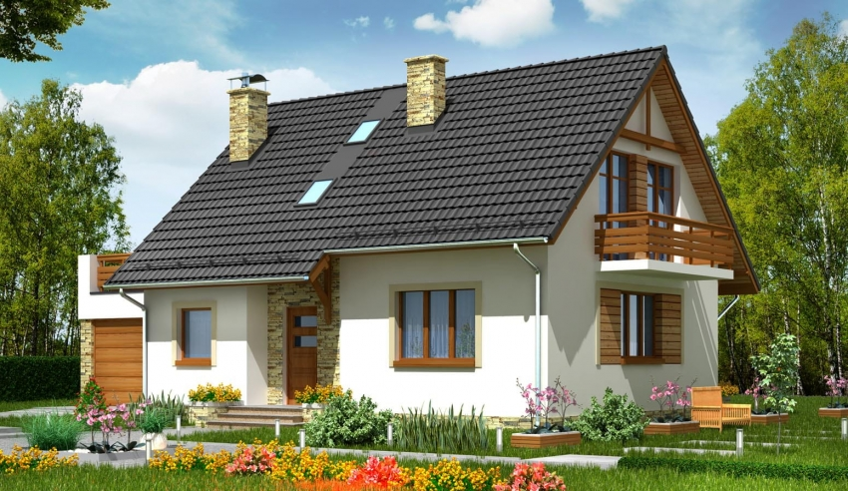W naszym kraju buduje się domy dla ochrony przed zimnem, śniegiem, deszczem i wiatrem. Ze względu na niesprzyjającą pogodę przez większą część roku wygodniej jest nam spotkać się z przyjaciółmi i rodziną pod dachem, w ciepłym zaciszu, dlatego potrzebujemy większych domów.

- A teraz przebierzcie się w strój sportowy i zapraszam do zabawy:
https://www.youtube.com/watch?v=2BQCcIjudZ8

Miłej zabawy życzy
pani Gabrysia i pani Renia

ZADANIE DODATKOWE DLA CHĘTNYCH

„Dom” – dokończ rysowanie domu.
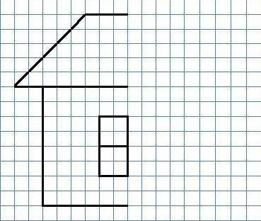
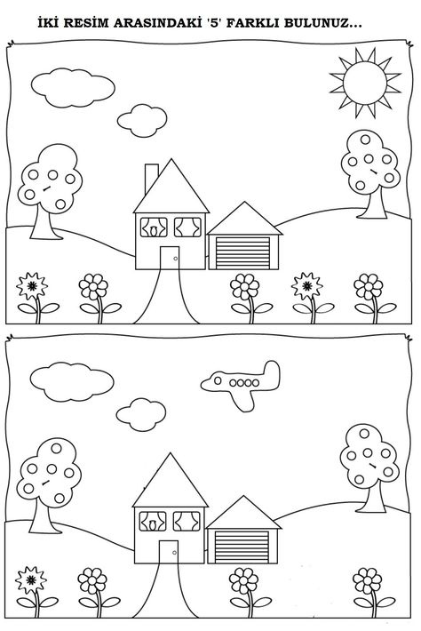Znajdź różnice

